**ГБОУ Школа №2083 (ДО «Ивушка»)**

**Образовательный маршрут для дошкольников**

**«Прогулка по тропинкам парка Государственного музея-усадьбы**

**«Остафьево» - «Русский Парнас»**

**Номинация:** "Зеленые уголки Москвы".

**Возрастная категория детей**: 4-6 лет.

**Примерное время проведения**: 30–35 мин. (без учета дороги).

**Маршрут подготовили:** Тимонова Ольга Николаевна. (воспитатель), Алябьева Юлия Викторовна (воспитатель).

**Адрес:** г.[Москва](http://www.museum.ru/mus/location.asp?map=ru&region=2), п. Рязановское, с. Остафьево.

**Как добраться:**  Из Москвы: первым делом добираемся до ст. «Щербинка». Можно электричкой Курского направления, а можно автобусом, который ходит из Москвы от станции «Метро Дмитрия Донского». Затем на автобусе № 1045, который отправляется от ж/д станции «Щербинка» до ост. «Музей Остафьево».

*Музей открыт для посещения*: ежедневно: с 10.00 до 18.00, в пятницу: с 10.00 до 17.00, выходной день: понедельник, вторник, последняя пятница месяца – санитарный день.

*Парк открыт*: ноябрь - февраль: с 08.00 до 18.00, март, апрель, сентябрь, октябрь: с 08.00 до 20.00, май - август: с 08.00 до 22.00 с 08.00 до 11.00 - вход в парк бесплатный, Касса прекращает работу за 30 минут до закрытия.

**Заказ экскурсий по телефонам:** 8(495) 518-52-26 , 8(495) 817-32-03.

**Рекомендуемый материал при посещении маршрута:**рабочие листы, планшетная папка, карандаши цветные, простой карандаш, клеящий карандаш, ножницы, мелкие игрушки, деревянные палочки, фотоаппарат.

**Рекомендации при прохождении маршрута, безопасность:**

- Особенно внимательно нужно зимой переходить дорогу - машина на скользкой дороге не сможет остановиться сразу!

- Не рекомендуется заходить за ограждаемые зоны; подходить близко к пруду только в сопровождении взрослого.

- Не выходите с ребенком на заледеневшие водоемы!

- Объясните детям, что нельзя брать в рот снег, ледяные корочки, сосульки: в них много невидимой для глаз грязи и микробов, которые могут вызвать болезнь.

- При игре в снежки расскажите ребенку, что нельзя кидать снежки в лицо.

- Учите детей, что ходить по обледеневшему тротуару нужно



маленькими шажками, наступая на всю подошву.

- Старайтесь по возможности обходить скользкие места.

- Не бросайте в воду посторонние предметы.

- Будьте для ребёнка образцом – не делайте для себя исключений.

*Рекомендуется:*

-   Собирать природный материал (кору, шишки, листья, луковицы растений, цветы, жёлуди, орехи, семена, камешки, мох).

**Рекомендуемые места (остановки) посещения на маршруте:**

1) Липовая аллея, 2) «Карамзинские» дубы.

Мы предлагаем Вам совершить прогулку по парку, который

поражает своей красотой как летом, так и в зимний период.

Остановка № 1. Липовая аллея Остановка № 2. «Карамзинские» дубы.

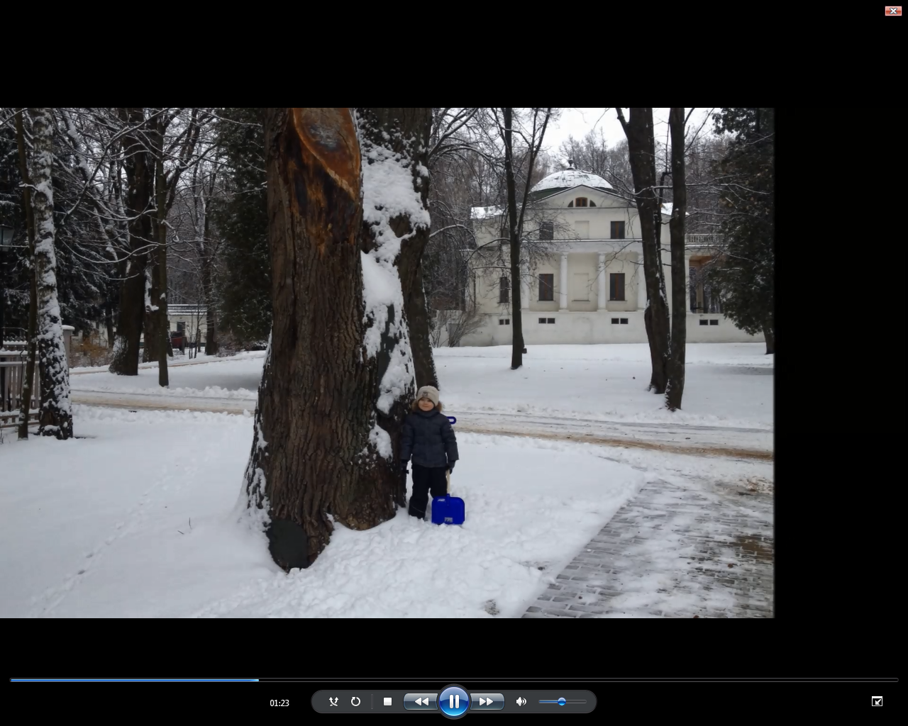

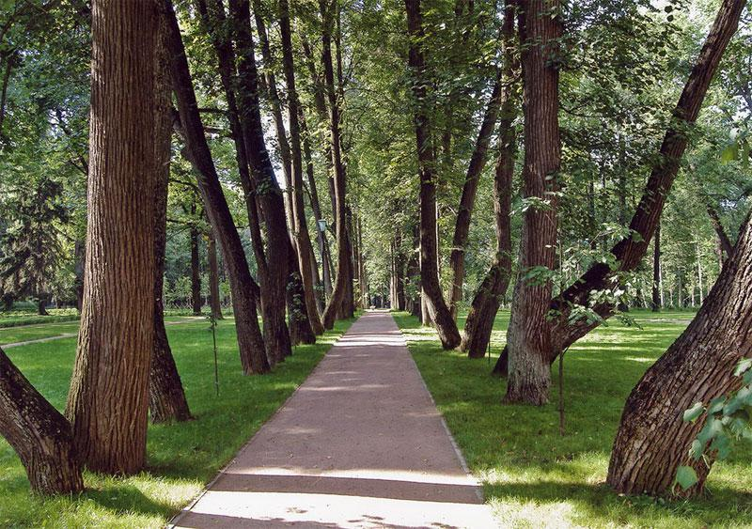

**Информационно-познавательный блок**.

 Приусадебный парк усадьбы "Остафьево" - возраст некоторых деревьев более 200 лет. Знаменитые липовые аллеи с очень плотной посадкой деревьев – типично русское явление. Они зимостойки, декоративны, имеют продолжительный срок жизни и красиво цветут. Липовая аллея является старейшим элементом усадебного ансамбля.

Посаженные «шпалерой» и слегка подросшие деревья, сливаясь своими кронами, образуют коридор.

На территории усадьбы растут 150-летние "Карамзинские дубы". Дуб-[род](https://ru.wikipedia.org/wiki/%D0%A0%D0%BE%D0%B4" \o "Род) [деревьев](https://ru.wikipedia.org/wiki/%D0%94%D0%B5%D1%80%D0%B5%D0%B2%D0%BE) и [кустарников](https://ru.wikipedia.org/wiki/%D0%9A%D1%83%D1%81%D1%82%D0%B0%D1%80%D0%BD%D0%B8%D0%BA) семейства [Буковые](https://ru.wikipedia.org/wiki/%D0%91%D1%83%D0%BA%D0%BE%D0%B2%D1%8B%D0%B5). Примечание. При ознакомлении детей «Карамзинскими дубами» рекомендуется подвести детей к данному объекту. (Предложите обхватить его руками).

**Рекомендуемые мероприятия с детьми.**

Приусадебный парк, по нему очень приятно гулять, здесь множество старинных деревьев и живописных видов. Здесь можно понаблюдать за природой. Предложите послушать тишину природы. Она совсем другая, чем в городе. Можно услышать множество незнакомых нам шорохов, стуков, криков. Попробуйте вместе прислушаться к окружающему и угадать, кто это или что издает разнообразные звуки. Побеседуйте с ребенком и поиграйте с ним в спокойные игры.

(Вопросы для беседы, эксперименты, учимся слушать, учимся видеть, чувствовать, игровые действия, познавательные задания):

- Вспомни, какие деревья нам встретились на пути за время нашей прогулки? Чем они отличаются? Как называются?

- Обратите внимание  на расположение деревьев в липовой аллее. Предложите шагами отмерить расстояние от дерева до дерева. (Сколько было сделано шагов от дерева до дерева? Делаем вывод, что деревья расположены друг от друга на одинаковом расстоянии);

- О сильном, крепком, здоровом человеке говорят: «Он крепкий, как дуб». Порассуждайте с ребенком - Почему так говорят? (Вспомните героев из известных Вашему ребенку произведений. Можно рассказать про русских богатырей из былин или про героев волшебных сказок, которые преодолевали препятствия и показывали свою удаль и силу в борьбе со Змеем Горынычем или Кощеем Бессмертным, вспомните и бравого солдата из многих народных и авторских сказок). Когда будете смотреть мультики или читать сказки, вспоминайте это выражение время от времени, спрашивайте, о ком из героев можно так сказать и почему.

- Расскажите ребенку, что осенью у дуба листья облетают неохотно и медленно, как будто не торопятся лететь на землю. И когда уже весь лес облетел, у дуба всё еще есть листья. А некоторые дубовые листочки вообще не облетают, так и остаются на ветках на зиму.

- Найдите  под дубом желуди и рассмотрите их.

Загадайте загадку:

Крепок, строен и силён,

Ведь владыка леса он.

Он для нас живой свидетель

В лету канувших столетий.

Из него добротен сруб.

Угадали? Это … (Ответ: дуб)

**Подбери слово о Зиме: Снежный (что?) — ...   
Снежная (что?) — ...   
Белый (что?) — ...   
Холодная (что?) — ...   
Морозный (что?) — ...   
Ледяная (что?) — ...  
Трескучий (что?) — ...

**Игровые действия на местности (остановке):**

Но самый главный элемент **закаливающих зимних прогулок - подвижные игры.** Они не только поднимают настроение, они укрепляют здоровье, предупреждают простуду - движение в этом случае просто необходимо!

Игра: ЗИМНИЕ ЗАБАВЫ.

*Взрослый  произносит слова - ребенок повторяет слова и движения.*

Возьмём снега мы немножко,

Снежки слепим мы в ладошках.

Дружно ими пробросались —

Наши руки и размялись.

А теперь пора творить,

Бабу снежную лепить.

Ком за комом покатили,

Друг на друга водрузили.

Сверху третий, малый ком.

Снег стряхнули с рук пот.

**Выполнение действий в рабочих листах:**Материал для рабочих листов:  распечатанные рабочие листы, карандаш простой, цветные карандаши, клеящий карандаш, ножницы, папки-планшеты с зажимом.

Рабочий лист № 1: Соедини каждую тень со своим деревом. Назови эти деревья.

Рабочий лист № 2: Дорисуй недостающие части.

Рабочий лист № 3: Составь из элементов составь из элементов такой же гриб.

Рабочий лист № 4: В памяти о нашем путешествии дорисуйте картину, недорисованную художником.

Рабочий лист № 5: Соедини одинаковые листочки и раскрась их одинаково.

**Дополнительная информация.** Уважаемые родители и педагоги!  Предлагаем Вам также посетить в Музее- Усадьбе «Остафьево»: главный усадебный дом, уютное кафе со свежей выпечкой и др. достопримечательности усадьбы.